放款管理系統專案

業務功能需求規格書

共同作業

|  |  |
| --- | --- |
| 文件類別代號： | URS |
| 版　　　　次： | V1.6 |
| 機　密 等 級： | 密 |
| 文 件 日 期： | 2021/6/18 |

|  |  |  |
| --- | --- | --- |
| 製作 | 審查 | 核可 |
|  |  |  |

新光人壽保險股份有限公司

Shin Kong Life Insurance Co., Ltd.

新光人壽保險股份有限公司

Shin Kong Life Insurance Co., Ltd.

新光人壽保險股份有限公司

Shin Kong Life Insurance Co., Ltd.

文件制／修訂履歷

新光人壽保險股份有限公司

Shin Kong Life Insurance Co., Ltd.

|  |  |  |  |  |  |
| --- | --- | --- | --- | --- | --- |
| 制／修訂  版次 | 制／修訂  日期 | 制／修訂  說明 | 作  者 | 核  准 | 備  註 |
| V0.1 | 2019/12/25 | 初版 | 陳綺萍 |  |  |
| V1.6 | 2021/6/18 | 修改URS(帳冊別+區隔帳冊)  L6201、L6901、L6902、L6903  L6904、L6905、L6907、L6908 | 楊智誠 |  |  |
|  |  |  |  |  |  |
|  |  |  |  |  |  |
|  |  |  |  |  |  |

目　　錄

第1章 概述 1

1.1 專案名稱 1

1.2 專案目標 1

1.3 系統範圍 2

第2章 需求說明 3

2.1 功能性需求 3

2.2 非功能性需求 8

第3章 系統需求 9

3.1 系統功能結構圖 9

3.2 系統功能說明 10

第4章 其他與附件 127

4.1 其他 127

4.2 附件 127

# 第1章 概述

## 1.1 專案名稱

新光人壽「放款管理系統專案」（以下簡稱本專案）。

## 1.2 專案目標

業務連動財務、帳務資訊即時處理，減少原有系統間等候轉檔時間落差，提升作業速度，各類交易操作介面單一化，減少操作複雜度，並整合貸前、貸中、貸後各系統資訊流。統一營運平台資訊，使帳務系統資訊清晰呈現，利於業務推展分析及風險控管，提升競爭力，並有效衡量客戶風險程度，符合外法內規。提升軟硬體規格，提升資料作業處理及系統效能，簡化需求開發的困難度。

## 1.3 系統範圍

### 1.3.1系統範圍



### 1.3.2系統範圍說明

放款管理系統提供9項作業功能，並與Eloan、核心帳務、及催收債協等前中後台相關資訊整合，使放款部能順利運作放款各項作業。

# 第2章 需求說明

## 2.1 功能性需求

## 2.2 非功能性需求

N/A

# 第3章 系統需求

## 3.1 系統功能結構圖

## 3.2 系統功能說明

### L6201其他傳票輸入***

* 功能說明

|  |  |
| --- | --- |
| 功能名稱 | 其他傳票輸入 |
| 進入條件 | 其他傳票需輸入時 |
| 基本流程 | 1.參考「作業流程.銀行扣款」流程  2.維護[會計帳務明細檔(AcDetail)]  3.登錄傳票資料 |
| 選用流程 |  |
| 例外流程 |  |
| 執行後狀況 | 1.出現可列印資料 |
| 特別需求 | 1.本交易提供會計傳票輸入功能，含：  (1)非業務科目  (2)銷帳科目之起帳/銷帳  (3)業務自動出帳科目(例:應收利息) |
| 參考 |  |

* Table List:

|  |  |  |
| --- | --- | --- |
| 序號 | 名稱 | 說明 |
| 1 | AcDetail | 會計帳務明細檔 |
| 2 | CdCode | 共用代碼檔 |

* UI畫面:

輸入畫面:

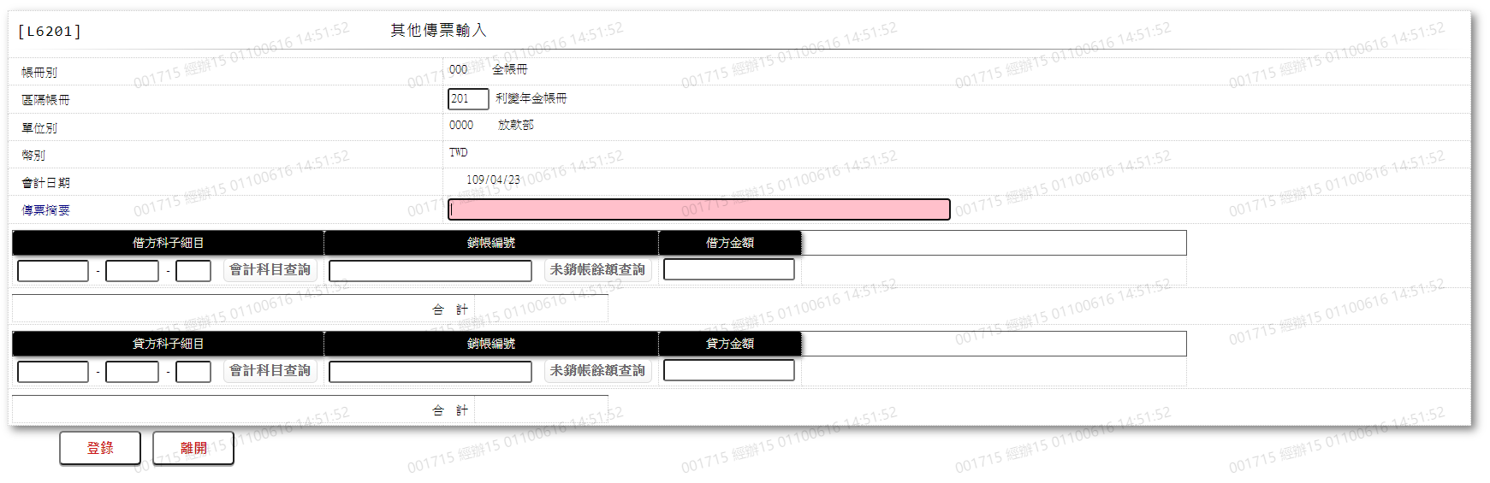

* 輸入畫面按鈕說明

|  |  |  |
| --- | --- | --- |
| 序號 | 按鈕名稱 | 功能說明 |
| 1 | 登錄 | 1.依據輸入資料登錄傳票  <<檢查說明>>  1.若[借方金額]與[貸方金額]皆為0,則顯示錯誤訊息: "E6008:金額錯誤"  <<成功處理說明>>  1.新增 [會計帳務明細檔(AcDetail)]資料 |
| 2 | 離開 | 關閉此畫面 |
| 3 | 隱藏/顯示 | 輸入條件切換隱藏及顯示 |
| 4 | 重新交易 | 登錄成功後顯示,重新登錄另一筆傳票 |

* 輸入畫面資料說明

| 序號 | 欄位 | 說明 | | | | | 處理邏輯及注意事項 |
| --- | --- | --- | --- | --- | --- | --- | --- |
| 資料長度 | 預設值 | 選單內容 | 必填 | R/W |
| 1. | 帳冊別 | 3 | 000:全帳冊 |  |  | R | 1.自動顯示預設值,不可修改2.AcDetail.AcBookCode |
| 2. | 區隔帳冊 | 3 |  | 依據CdCode的DefCo  de=CdCode.AcBookCode0,限[啟用記號(En  able)]=[Y.啟用]  00A:傳統帳冊  201:利變年金帳冊 | V | W | 1.必須輸入代碼,條件檢核:  依選單/V(H)  2.AcDetail.SubAcBookCode |
| 3. | 單位別 |  | 使用者所屬單位 |  |  | R | 1.自動顯示預設值,不可修改  2.AcDetail.BranchNo |
| 4. | 幣別 |  | TWD |  |  | R | 1.自動顯示預設值,不可修改  2.AcDetail.CurrencyCode |
| 5. | 會計日期 |  | 會計日 |  |  | R | 1.自動顯示預設值,不可修改  2.AcDetail.AcDate |
| 6. | 傳票摘要 | 80 |  |  | V | W | 1.必須輸入文字,檢核條件:不可空白/V(7)  2.AcDetail.SlipNote |
|  | 借方欄位Occurs[6] |  |  |  |  |  | 1.以下借方欄位[科子細目、銷帳編號、借方金額]最多可輸入6筆、如未輸入自動隱藏 |
| 7. | 科子細目 | 11-5-2 |  |  | V | W | 1.第一筆科目必須輸入文 字,科目檢核條件:不可空白/V(7)  2.第二筆開始可不輸入,若無輸入則隱藏該欄位  3.AcDetail.AcNoCode  AcDetail.AcSubCode  AcDetail.AcDtlCode |
|  | 1.若[科子細目]輸入非可入帳科目,則顯示錯誤訊息: "E6007:非可入帳科目"  2.若[科子細目]輸入為資負明細科目,則顯示錯誤訊息:"E6006:資負明細科目不可經由[其他傳票輸入]交易入賬" | | | | | | |
|  | 會計科目查詢 | 按鈕 |  |  |  |  | 連結至【L6061會計科子細目查詢】點選資料後自動帶回科子細目資料 |
| 8. | 銷帳編號 | 30 |  |  |  | W | 1.自行輸入文字  2.AcDetail.RvNo |
|  | 未銷帳餘額查詢 | 按鈕 |  |  |  |  | 連結至【L6907未銷餘額明細查詢】點選資料後自動帶回銷帳編號資料 |
| 9. | 借方金額 | 14 |  |  | V | W | 1.若科子細目不為空時,必須輸入數字,檢核條件:不可為0/V(2,0)  2.AcDetail.TxAmt |
| 10. | 科子細目名稱 |  |  |  |  | R | 依照[科子細目]對應[會計  科子細目設定檔(CdAcCod  e)]顯示[科子細目名稱(Ac  NoItem)] |
| 11. | 合計 |  |  |  |  | R | 1.合計借貸方金額總額 |
|  | 貸方欄位Occurs[6] |  |  |  |  |  | 1.以下貸方欄位「科子細目、銷帳編號、借方金額」最多可輸入6筆、如未輸入自動隱藏 |
| 12. | 科子細目 | 11-5-2 |  |  | V | W | 1.第一筆科目必須輸入,科  目檢核條件:不可空白  /V(7)  2.第二筆開始可不輸入資料,若無輸入則隱藏該欄位  3.AcDetail.AcNoCode  AcDetail.AcSubCode  AcDetail.AcDtlCode |
|  | 1.若[科子細目]輸入非可入帳科目,則顯示錯誤訊息: "E6007:非可入帳科目"  2.若[科子細目]輸入為資負明細科目,則顯示錯誤訊息:"E6006:資負明細科目不可經由[其他傳 票輸入]交易入賬" | | | | | | |
|  | 會計科目查詢 | 按鈕 |  |  |  |  | 連結至【L6061會計科子細目查詢】點選資料後自動帶回科子細目資料 |
| 13. | 銷帳編號 | 30 |  |  |  | W | 1.自行輸入文字  2.AcDetail.RvNo |
|  | 未銷帳餘額查詢 | 按鈕 |  |  |  |  | 連結至【L6907未銷餘額明細查詢】點選資料後自動帶回銷帳編號資料 |
| 14. | 貸方金額 | 14 |  |  | V | W | 1.若科子細目不為空時,必須輸入數字,檢核條件:不可為0/V(2,0)  2.AcDetail.TxAmt |
| 15. | 科子細目-名稱 |  |  |  |  | R | 依照[科子細目]對應[會計  科子細目設定檔(CdAcCod  e)]顯示[科子細目名稱(Ac  NoItem)] |
| 16. | 合計 |  |  |  |  | R | 1.合計借貸方金額總額 |
|  | 若[借方金額合計]與[貸方金額合計]需相同,不相同時顯示錯誤訊息: "借貸金額不相同" | | | | | | |

* 輸出畫面:

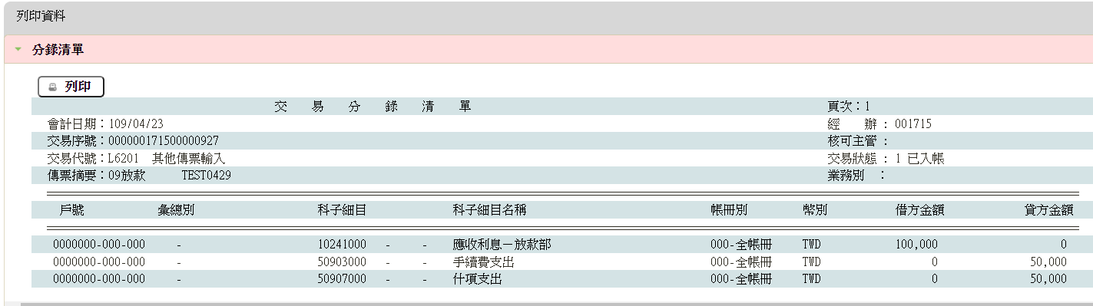

### L6901交易分錄清單查詢***

* 功能說明

|  |  |
| --- | --- |
| 功能名稱 | 交易分錄清單查詢 |
| 進入條件 | 查詢各帳務交易產生的分錄清單 |
| 基本流程 | 1.參考「作業流程.會計類.帳務查詢」  2.查詢[會計帳務明細檔(AcDetail)]  3.依據輸入查詢條件,輸出查詢資料  (1).[會計日期(AcDetail.AcDate)] = 輸入條件「會計  日期」  (2).[登放日期(AcDetail.RelDy)] = 輸入條件「登放  日期」  (3).[交易序號(AcDetail.RelTxseq)] = 輸入條件「交  易序號」 |
| 選用流程 |  |
| 例外流程 |  |
| 執行後狀況 | 1.出現可列印資料 |
| 特別需求 |  |
| 參考 |  |

* Table List:

|  |  |  |
| --- | --- | --- |
| 序號 | 名稱 | 說明 |
| 1 | AcDetail | 會計帳務明細檔 |
| 2 | CdAcCode | 會計科子細目設定檔 |
| 3 | CdCode | 共用代碼檔 |
| 4 | TxTranCode | 交易控制檔 |

* UI畫面:

輸入畫面:

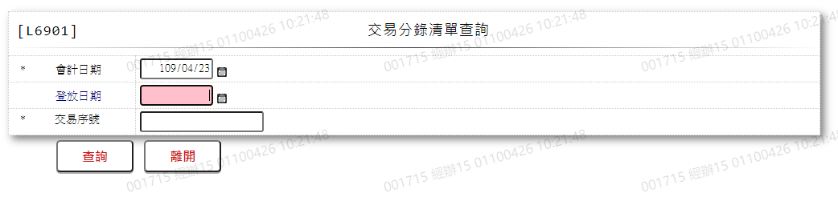

* 輸入畫面按鈕說明

|  |  |  |
| --- | --- | --- |
| 序號 | 按鈕名稱 | 功能說明 |
| 1 | 查詢 | 1.依據輸入條件查詢資料  <<檢查說明>>  1.查詢[會計帳務明細檔(AcDetail)]結果無資料時,顯示錯誤訊息: "E0001:查詢資料不存在(會計帳務明細檔)"  2.若[交易序號]長度<18,顯示錯誤訊息: "E6105交易序號長度  不符"  3.若[登放序號]長度<18,顯示錯誤訊息: "E6106登放序號長度  不符"  <<成功處理說明>>  1.依查詢條件顯示分錄清單 |
| 2 | 離開 | 關閉此查詢畫面 |
| 3 | 隱藏/顯示 | 輸入條件切換隱藏及顯示 |

* 輸入畫面資料說明

|  |  |  |  |  |  |  |  |
| --- | --- | --- | --- | --- | --- | --- | --- |
| 序號 | 欄位 | 說明 | | | | | 處理邏輯及注意事項 |
| 資料長度 | 預設值 | 選單內容 | 必填 | R/W |
| 1. | 會計日期 | 7 | 會計日 | 日期選單 | V | W | 1.必須輸入日期,檢核條件  (1).不可為空白/V(7)  (2).日期格式/A(4,0) |
| 2. | 登放日期 | 7 |  | 日期選單 |  | W | 1.自行輸入日期,若有值,檢  核條件:日期格式/A(4,0)  2.空白表依[會計日期]查詢 |
| 3. | 交易序號 | 18 |  |  | V | W | 1.必須輸入,檢核條件:不可為空白/V(7)  2.如[登放日期]欄位有值時,此欄位欄位名稱改為[登放序號] |

* 輸出畫面:

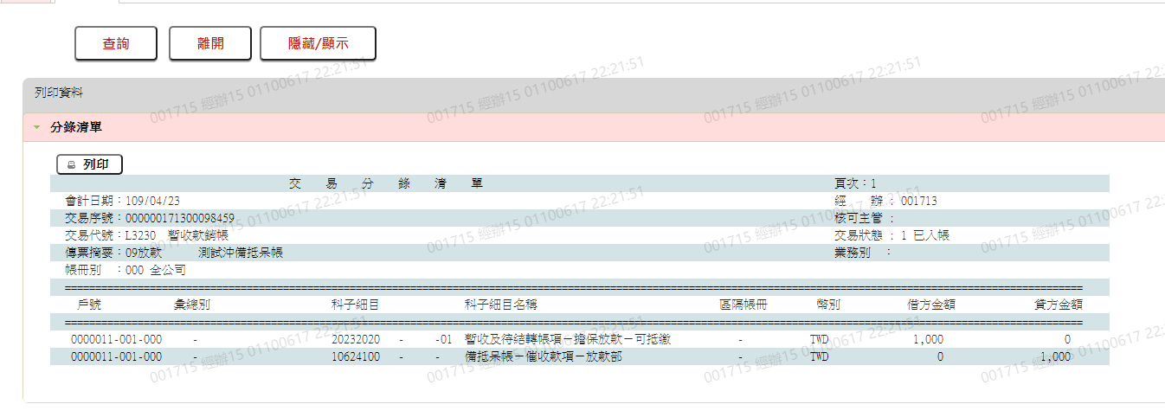

* 輸出畫面資料說明

|  |  |  |  |  |
| --- | --- | --- | --- | --- |
| 序號 | 欄位型態 | 欄位名稱 | 資料來源 | 輸出/功能說明 |
| 1 | 資料 | 會計日期 | AcDetail.AcDate | 會計日期YYY/MM/DD |
| 2 | 資料 | 經辦 | AcDetail.TitaTlrno | 經辦 |
| 3 | 資料 | 交易序號 | AcDetail.RelTxseq | 交易序號 |
| 4 | 資料 | 核可主管 | AcDetail.SupNo | 核可主管 |
| 5 | 資料 | 交易代號 | AcDetail.TitaTxcd  TxTranCode.TitaTxcd | 1.交易代號+交易代號名稱  2.依據[交易代號(TitaTxcd)]對  應[交易控制檔(TxTranCode)]  的[交易代號(TranNo)]顯示[  交易名稱(TitaTxcd)] |
| 6 | 資料 | 交易狀態 | AcDetail.EntAc | 交易狀態 |
| 7 | 資料 | 傳票摘要 | AcDetail.SlipNote | 傳票摘要 |
| 8 | 資料 | 業務別 | AcDetail.TitaSecNo | 業務別 |
| 9 | 資料 | 帳冊別 | AcDetail.AcBookCode | 帳冊別 |
| 10 | 資料 | 戶號 | AcDetail.CustNo  AcDetail.FacmNo  AcDetail.BormNo | 戶號-額度編號-撥款序號 |
| 11 | 資料 | 彙總別 | AcDetail.SumNo | 1.彙總別+彙總別中文名稱  2.依據[彙總別(AcDetail.Sum  No)]對應下拉選單CdCode的  DefCode=CdCode.SumNo)]顯示  彙總別名稱  [選單/1 L6064] |
| 12 | 資料 | 科子細目 | AcDetail.AcNoCode+  AcDetail.AcSubCode+  AcDetail.AcDtlCode | 科目-子目-細目 |
| 13 | 資料 | 科子細目名稱 | CdAcCode.AcNoItem | 科子細目名稱 |
| 14 | 資料 | 區隔帳冊 | AcDetail.AcSupBookCode | 區隔帳冊 |
| 15 | 資料 | 幣別 | AcDetail.CurrencyCode | 幣別 |
| 16 | 資料 | 借方金額 | AcDetail.TxAmt | 依據[借貸別(AcDetail.DbCr)]  =D,判斷為借方金額 |
| 17 | 資料 | 貸方金額 | AcDetail.TxAmt | 依據[借貸別(AcDetail.DbCr)]  =C,判斷為貸方金額 |

* 選單/1 L6064

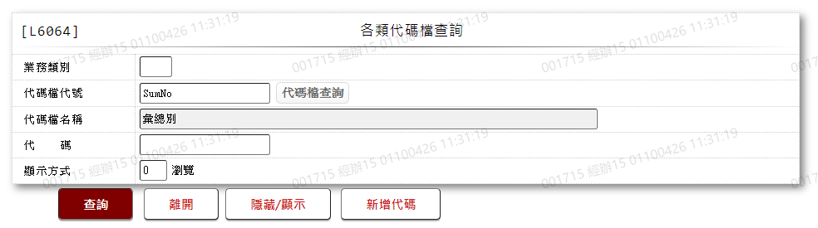 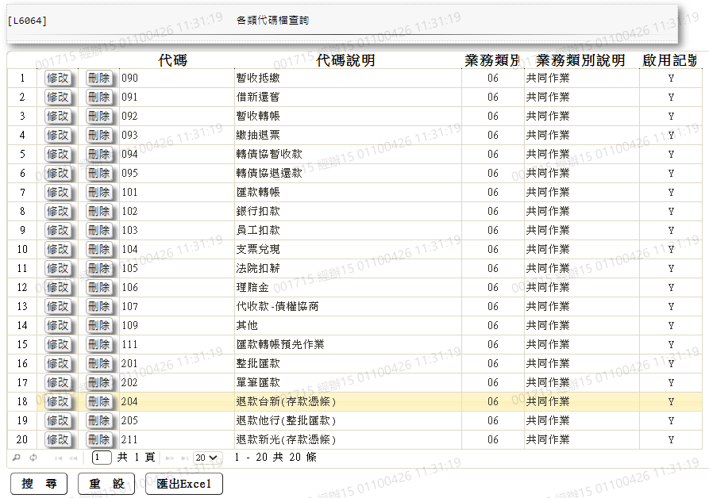

### L6902會計總帳查詢***

* 功能說明

|  |  |
| --- | --- |
| 功能名稱 | 會計總帳查詢 |
| 進入條件 | 查詢會計科目之每日借貸異動情形及日終餘額時 |
| 基本流程 | 1.參考「作業流程.會計類.帳務查詢」流程  2.查詢會計總帳檔(AcMain)  3.依據輸入查詢條件,輸出查詢資料  (1).[區隔帳冊(AcMain.AcSubBookCode)] = 輸入條件「區  隔帳冊」  (2).[單位別(AcMain.BranchNo)] = 輸入條件「單位別」  (3).[幣別(AcMain.CurrencyCode)] = 輸入條件「幣別」  (4).[科子細目(AcMain.AcNoCode+ AcMain.AcSubCode+ AcMain.AcDtlCode)] = 輸入條件「科子細目」  (5).[會計日期(AcMain.AcDate)] Between輸入條件「會計日期起迄」  4.資料排序:  (1).[會計日期(AcMain.AcDate)](由小到大)  (2).[帳冊別(AcMain.AcBookCode)](由小到大) |
| 選用流程 |  |
| 例外流程 |  |
| 執行後狀況 | 1.提供資料查詢輸出 |
| 特別需求 |  |
| 參考 |  |

* Table List:

|  |  |  |
| --- | --- | --- |
| 序號 | 名稱 | 說明 |
| 1 | AcMain | 會計總帳檔 |
| 2 | CdAcCode | 會計科子細目設定檔 |
| 3 | CdCode | 共用代碼檔 |

* UI畫面:

輸入畫面:

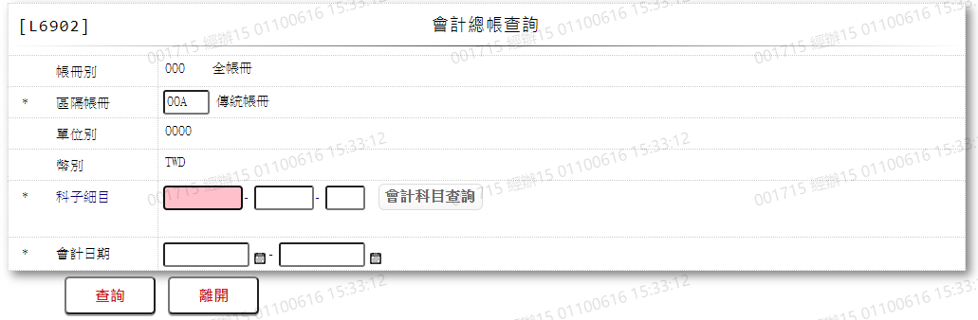

* 輸入畫面按鈕說明

|  |  |  |
| --- | --- | --- |
| 序號 | 按鈕名稱 | 功能說明 |
| 1 | 查詢 | 1.依據輸入條件查詢資料  <<檢查說明>>  1.查詢[會計總帳檔(AcMain)]無資料時,顯示錯誤訊息: "E0001:查詢資料不存在(會計總帳檔)"  2.查詢[會計科子細目設定檔(CdAcCode)]無資料時,顯示錯誤訊息: "E0001:查詢資料不存在(會計科子細目設定檔)"  <<成功處理說明>>  1.依查詢條件顯示查詢結果 |
| 2 | 離開 | 關閉此查詢畫面 |
| 3 | 隱藏/顯示 | 輸入條件切換隱藏及顯示 |

* 輸入畫面資料說明

| 序號 | 欄位 | 說明 | | | | | 處理邏輯及注意事項 |
| --- | --- | --- | --- | --- | --- | --- | --- |
| 資料長度 | 預設值 | 選單內容 | 必填 | R/W |
| 1. | 帳冊別 |  | 000:全帳冊 |  |  | R | 1.自動顯示預設值,不可修改 |
| 2. | 區隔帳冊 | 3 |  | 依據CdCode的DefC  ode=CdCode.AcBookCode+999:區分帳冊,限[啟用記號(Enable  )]=[Y.啟用]  00A:傳統帳冊  201:利變年金帳冊  999:區分帳冊 |  | W | 1.自行輸入代碼,空白時表示:  不分帳冊,有值時,檢核條件:  依選單/V(H) |
| 3. | 單位別 |  | 使用者所屬單位 |  |  | R | 1.自動顯示預設值,不可修改 |
| 4. | 幣別 |  | TWD |  |  | R | 1.自動顯示預設值,不可修改 |
| 5. | 科子細目 | 11-5-2 |  |  | V | W | 1.科目必輸入文字,科目檢核條件:不可為空白/V(7) |
|  | 檢查[科子細目]是否存在[會計科子細目設定檔(CdAcCode)]內,若不存在則顯示錯誤訊息:"E0  001:查詢資料不存在(會計科子細目設定檔)" | | | | | | |
|  | 會計科目查詢 | 按鈕 |  |  |  |  | 1.連結至【L6061會計科子細 目查詢】點選資料後自動帶回科子細目資料 |
| 6. | 科子細目-名稱 |  |  |  |  | R | 依照[科子細目]對應[會計  科子細目設定檔(CdAcCode)  ]顯示[科子細目名稱(AcNoI  tem)] |
| 7. | 會計日期起日 | 7 | 本月1日 | 日期選單 | V | W | 1.必須輸入日期,檢核條件:  (1).不可為空白/V(7)  (2).日期格式/A(4,0)  2.若[會計日期起日]大於會計  日則顯示錯誤訊息:"不可大  於[會計日]" |
| 8. | 會計日期迄日 | 7 | 會計日 | 日期選單 | V | W | 1.必須輸入日期,檢核條件:  (1).不可為空白/V(7)  (2).日期格式/A(4,0)  (3).需介於[會計日期起  日]至會計日之間/V(5) |

* 輸出畫面:

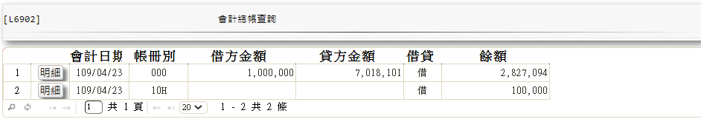

* 輸出畫面資料說明

|  |  |  |  |  |
| --- | --- | --- | --- | --- |
| 序號 | 欄位型態 | 欄位名稱 | 資料來源 | 輸出/功能說明 |
| 1 | 按鈕 | 明細 |  | 1.連結至【L6903會計帳務明細查詢】,供查詢帳務明細 |
| 2 | 資料 | 會計日期 | AcMain.AcDate | 會計日期(YYY/MM/DD) |
| 3 | 資料 | 帳冊別 | AcMain.AcBookCode | 帳冊別 |
| 4 | 資料 | 借方金額 | AcMain.DbAmt | 借方金額 |
| 5 | 資料 | 貸方金額 | AcMain.CrAmt | 貸方金額 |
| 6 | 資料 | 借貸 | CdAcCode.dbcr | 貸:  [借貸別(AcDetail.dbcr)]=C  借:  [借貸別(AcDetail.dbcr)]=D |
| 7 | 資料 | 餘額 | AcMain.TdBal | 餘額 |

### L6903會計帳務明細查詢***

* 功能說明

|  |  |
| --- | --- |
| 功能名稱 | 會計總帳查詢 |
| 進入條件 | 查詢指定會計科目之會計帳務明細資料 |
| 基本流程 | 1.參考「作業流程.會計類.帳務查詢」  2.查詢[會計帳務明細檔(AcDatail)]  3.依據輸入查詢條件,輸出查詢資料  (1).[區隔帳冊(AcMain.AcSubBookCode)] = 輸入條件「區  隔帳冊」  (2).[單位別(AcDatail.BranchNo)] = 輸入條件「單位別」  (3).[幣別(AcDatail.CurrencyCode)] = 輸入條件「幣別」  (4).[科子細目(AcDatail.AcNoCode+ AcDatail.AcSubCode+ AcDatail.AcDtlCode)] = 輸入條件「科子細目」  (5).[會計日期(AcDatail.AcDate)] Between 輸入條件「會計日期起迄」  4.資料排序:  (1).[會計日期(AcDatail.AcDate)] (由小到大)  (2).[登放序號(AcDatail.RelTxseq)](由小到大) |
| 選用流程 |  |
| 例外流程 |  |
| 執行後狀況 | 1.提供資料查詢輸出 |
| 特別需求 |  |
| 參考 |  |

* Table List:

|  |  |  |
| --- | --- | --- |
| 序號 | 名稱 | 說明 |
| 1 | AcDetail | 會計帳務明細檔 |
| 2 | AcMain | 會計總帳檔 |
| 3 | TxTranCode | 交易控制檔 |
| 4 | CdCode | 共用代碼檔 |

* UI畫面:

輸入畫面:

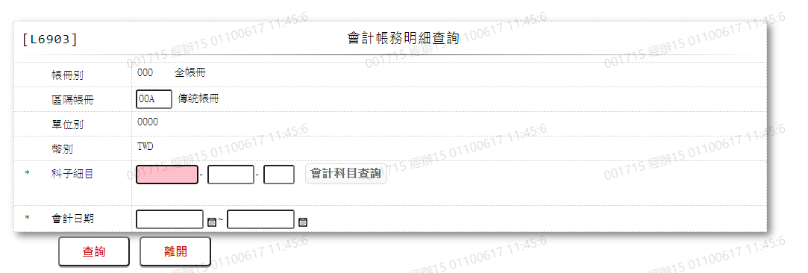

* 輸入畫面按鈕說明

|  |  |  |
| --- | --- | --- |
| 序號 | 按鈕名稱 | 功能說明 |
| 1 | 查詢 | 1.依據輸入條件查詢資料  <<檢查說明>>  1.查詢[會計帳務明細檔(AcDetail)]無資料時,顯示錯誤訊息: "E0001:查詢資料不存在(會計帳務明細檔)"  <<成功處理說明>>  1.依查詢條件顯示查詢結果 |
| 2 | 離開 | 關閉此查詢畫面 |
| 3 | 隱藏/顯示 | 輸入條件切換隱藏及顯示 |

* 輸入畫面資料說明

| 序號 | 欄位 | 說明 | | | | | 處理邏輯及注意事項 |
| --- | --- | --- | --- | --- | --- | --- | --- |
| 資料長度 | 預設值 | 選單內容 | 必填 | R/W |
| 1. | 帳冊別 |  | 000:全帳冊 |  |  | R | 1.自動顯示預設值,不可修改 |
| 2. | 區隔帳冊 | 3 |  | 依據CdCode的DefCode=CdCode.AcBookCode,限[啟用記號(Enable)]=  [Y.啟用]  00A:傳統帳冊  201:利變年金帳冊 |  | W | 1.自行輸入代碼,空白時表示查  全部,有值時,檢核條件:依選  單/V(H) |
| 3. | 單位別 |  | 使用者所屬單位 |  |  | R | 1.自動顯示預設值,不可修改 |
| 4. | 幣別 |  | TWD |  |  | R | 1.自動顯示預設值,不可修改 |
| 5. | 科子細目 | 11-5-2 |  |  | V | W | 1.科目必須輸入文字,科目檢核 條件:不可為空白/V(7) |
|  | 檢查[科子細目]是否存在[會計科子細目設定檔(CdAcCode)]內,若不存在則顯示錯誤訊息:"E0  001:查詢資料不存在(會計科子細目設定檔)" | | | | | | |
|  | 會計科目查詢 | 按鈕 |  |  |  |  | 1.連結至【L6061會計科子細 目查詢】點選資料後自動帶回科子細目資料 |
| 6. | 科子細目-名稱 |  |  |  |  | R | 依照[科子細目]對應[會計  科子細目設定檔(CdAcCode)  ]顯示[科子細目名稱(AcNoI  tem)] |
| 7. | 會計日期起日 | 7 | 本月1日 | 日期選單 | V | W | 1.必須輸入日期,檢核條件:  (1).不可為空白/V(7)  (2).日期格式/A(4,0)  2.若[會計日期起日]大於會計  日則顯示錯誤訊息:"不可大  於會計日" |
| 8. | 會計日期迄日 | 7 | 會計日 | 日期選單 | V | W | 1.必須輸入日期,檢核條件:  (1).不可為空白/V(7)  (2).日期格式/A(4,0)  (3).需介於[會計日期起  日]至會計日之間/V(5) |

* 輸出畫面:

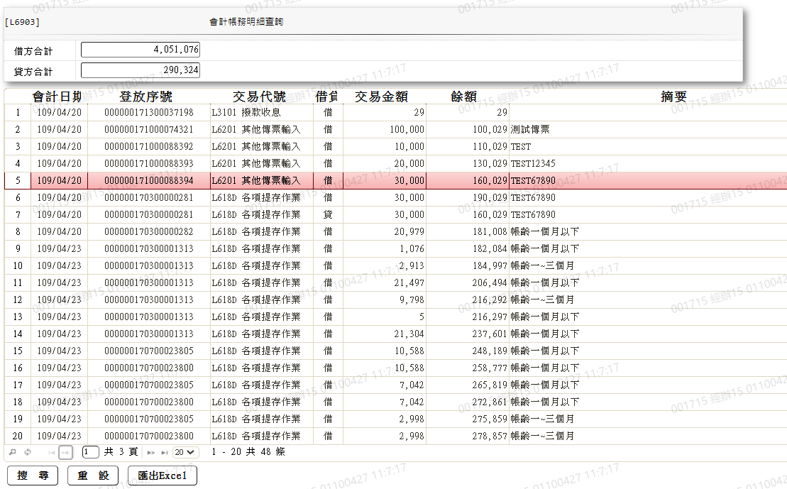

* 輸出畫面資料說明

|  |  |  |  |  |
| --- | --- | --- | --- | --- |
| 序號 | 欄位型態 | 欄位名稱 | 資料來源 | 輸出/功能說明 |
| 1 | 資料 | 借方合計 | AcDetail.TxAmt | 依據借貸別AcDetail.dbcr = D, 合計計算借方金額 |
| 2 | 資料 | 貸方合計 | AcDetail.TxAmt | 依據借貸別AcDetail.dbcr = C, 合計計算貸方金額 |
| 3 | 資料 | 會計日期 | AcDetail.AcDate | 會計日期(YYY/MM/DD) |
| 4 | 資料 | 登放序號 | AcDetail.RelTxseq | 帳冊別 |
| 5 | 資料 | 交易代號 | AcDetail.TitaTxcd  TxTranCode.TranItem | 1.交易代號+交易名稱  2.依據[交易代號(AcDetail.Ti  taTxcd)對應[交易控制檔(Tx  TranCode)]的[交易代號(Tra  nNo)]顯示[交易名稱(TranI  tem)] |
| 6 | 資料 | 借貸 | AcDetail.Dbcr | 貸:  [借貸別(AcDetail.dbcr)]=C  借:  [借貸別(AcDetail.dbcr)]=D |
| 7 | 資料 | 交易金額 | AcDetail.TxAmt | 交易金額 |
| 8 | 資料 | 餘額 |  | 1.依據[借貸別(AcDetail.dbc  r)]判斷AcDetail.TxAmt為借 方或貸方再計算餘額  2.借方科目本日餘額  = 昨日餘額+借方金額-貸方  金額  3.貸方科目本日餘額  = 昨日餘額+貸方金額-借方  金額 |
| 9 | 資料 | 摘要 | AcDetail.SlipNote | 摘要 |

### L6904日結彙計查詢***

* 功能說明

|  |  |
| --- | --- |
| 功能名稱 | 日結彙計查詢 |
| 進入條件 | 查詢日結彙計時 |
| 基本流程 | 1.參考「作業流程.會計類.帳務查詢」  2.查詢會計帳務明細檔(AcDetail)  3.依據輸入查詢條件,輸出查詢資料  (1).[區隔帳冊(AcMain.AcSubBookCode)] = 輸入條件「區  隔帳冊」  (2).[單位別(AcDetail.BranchNo)] = 輸入條件「單位別」  (3).[幣別(AcDetail.CurrencyCode)] = 輸入條件「幣別」  (4).[科子細目(AcDetail.AcNoCode+ AcDetail.AcSubCode+ AcDetail.AcDtlCode)] = 輸入條件「科子細目」  (5).[會計日期(AcDetail.AcDate)]=輸入條件「會計日期」  (6).輸入條件「彙計方式」=  a.[彙總別 (AcDetail.SumNo)]  b.[經辦別 (AcDetail.TitaTlrNo)]  c.[整批批號(AcDetail.TitaBatchNo)]  d.[摘要代號(AcDetail.DscptCode)]  e.[傳票批號(AcDetail.SlipBatNo)]  f.[業務類別(AcDetail.TitaSecNo)]  4.資料排序:  (1).[科目(AcDetail.AcNoCode)] (由小到大)  (2).[子目(AcDetail.AcSubCode)] (由小到大)  (3).[細目AcDetail.AcDtlCode)] (由小到大) |
| 選用流程 |  |
| 例外流程 |  |
| 執行後狀況 | 1.提供資料查詢輸出 |
| 特別需求 |  |
| 參考 |  |

* Table List:

|  |  |  |
| --- | --- | --- |
| 序號 | 名稱 | 說明 |
| 1 | AcDetail | 會計帳務明細檔 |
| 2 | CdAcCode | 會計科子細目設定檔 |
| 3 | CdCode | 共用代碼檔 |

* UI畫面:

輸入畫面:

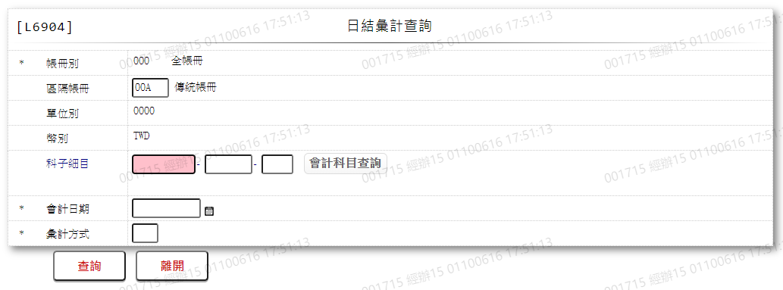

* 輸入畫面按鈕說明

|  |  |  |
| --- | --- | --- |
| 序號 | 按鈕名稱 | 功能說明 |
| 1 | 查詢 | 1.依據輸入條件查詢資料  <<檢查說明>>  1.查詢[會計帳務明細檔(AcDetail)]無資料時,顯示錯誤訊息: "E0001:查詢資料不存在(會計帳務明細檔)"  <<成功處理說明>>  1.依查詢條件顯示查詢結果 |
| 2 | 離開 | 關閉此查詢畫面 |
| 3 | 隱藏/顯示 | 輸入條件切換隱藏及顯示 |

* 輸入畫面資料說明

| 序號 | 欄位 | 說明 | | | | | 處理邏輯及注意事項 |
| --- | --- | --- | --- | --- | --- | --- | --- |
| 資料長度 | 預設值 | 選單內容 | 必填 | R/W |
| 1. | 帳冊別 |  | 000:全帳冊 |  |  | R | 1.自動顯示預設值,不可修改 |
| 2. | 區隔帳冊 | 3 |  | 依據CdCode的DefCo  de=CdCode.AcBookCode,限[啟用記號(Enab  le)]=[Y.啟用]  00A:傳統帳冊  201:利變年金帳冊 |  | W | 1.自行輸入代碼,空白時表示  查全部,有值時,檢核條件:  依選單/V(H) |
| 3. | 單位別 |  | 使用者所屬單位 |  |  | R | 1.自動顯示預設值,不可修改 |
| 4. | 幣別 |  | TWD |  |  | R | 1.自動顯示預設值,不可修改 |
| 5. | 科子細目 | 11-5-2 |  |  |  | W | 1.自行輸入文字,空白表查詢 全部 |
|  | 若[科子細目]不為空白時,檢查是否存在[會計科子細目設定檔(CdAcCode)]內,若不存在則顯示  錯誤訊息:"E0001:查詢資料不存在(會計科子細目設定檔)" | | | | | | |
|  | 會計科目查詢 | 按鈕 |  |  |  |  | 1.連結至【L6061會計科子細目查詢】點選資料後自動帶回科子細目資料 |
| 6. | 科子細目-名稱 |  |  |  |  | R | 依照[科子細目]對應[會計  科子細目設定檔(CdAcCode)  ]顯示[科子細目名稱(AcNoI  tem)] |
| 7. | 會計日期 | 7 | 會計日 | 日期選單 | V | W | 1.必須輸入日期,檢核條件:  (1).不可空白/V(7)  (2).日期格式/A(4,0)  2.若[會計日期]大於會計  日則顯示錯誤訊息:"不可  大於會計日" |
| 8. | 彙計方式 | 1 |  | 依據CdCode的DefCode=CdCode.InqType,限[啟用記號(Ena  ble)]=[Y.啟用]  [選單/1 L6064] | V | W | 1.必須輸入代碼,條件檢核:  依選單/V(H) |

* 輸出畫面:

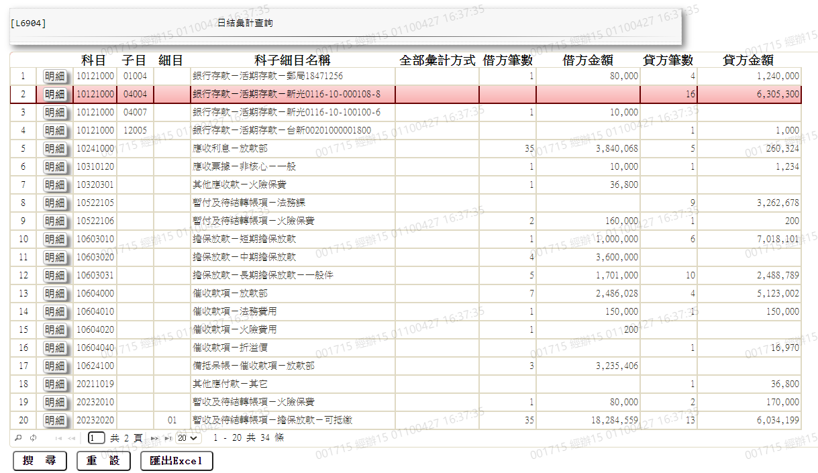

* 輸出畫面資料說明

|  |  |  |  |  |
| --- | --- | --- | --- | --- |
| 序號 | 欄位型態 | 欄位名稱 | 資料來源 | 輸出/功能說明 |
| 1 | 按鈕 | 明細 |  | 1.連結至【L6905日結明細查詢】,供查詢日結明細 |
| 2 | 資料 | 科目 | AcDetail.AcNoCode | 科目 |
| 3 | 資料 | 子目 | AcDetail.AcSubCode | 子目 |
| 4 | 資料 | 細目 | AcDetail.AcDtlCode | 細目 |
| 5 | 資料 | 科子細目名稱 | CdAcCode.AcNoItem | 科子細目名稱 |
| 6 | 資料 | 全部彙計方式 | 1.[彙總別(AcDetail.SumNo)]  2.[經辦別(AcDetail.TitaTlrNo)]  3.[整批批號(AcDetail.TitaBatchNo)]  4.[摘要代號(AcDetail.DscptCode)]  5.[傳票批號(AcDetail.SlipBatNo)]  6.[業務類別(AcDetail.TitaSecNo)] | 依據輸入條件選擇彙計方式並變換相對應欄位名稱 |
| 7 | 資料 | 借方筆數 |  | 依據[借貸別(AcDetail  .dbcr)]=D判斷AcDetai  l.TxAmt為借方金額,以此來計算借方筆數 |
| 8 | 資料 | 借方金額 | AcDetail.TxAmt | 依據[借貸別(AcDetail.dbcr)] = D,判斷為借方金額,再合計計算借方金額 |
| 9 | 資料 | 貸方筆數 |  | 依據[借貸別(AcDetail.  dbcr)]=C判斷AcDetail  .TxAmt為貸方金額,以此來計算貸方筆數 |
| 10 | 資料 | 貸方金額 | AcDetail.TxAmt | 依據[借貸別(AcDetail.  dbcr)] = C, 判斷為貸方金額,再合計計算貸方金額 |

* 選單/1 L6064

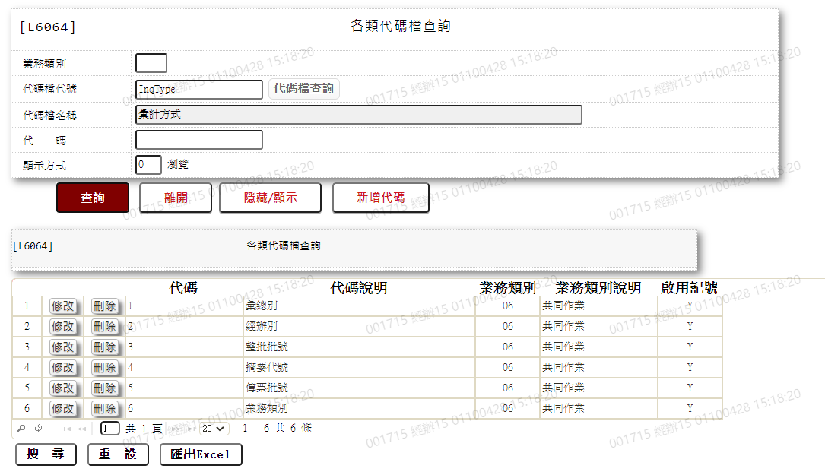

### L6905日結明細查詢***

* 功能說明

|  |  |
| --- | --- |
| 功能名稱 | 日結明細查詢 |
| 進入條件 | 查詢日結明細資料時 |
| 基本流程 | 1.參考「作業流程.會計類.帳務查詢」  2.查詢會計帳務明細檔(AcDetail)  3.依據輸入查詢條件,輸出查詢資料  (1).[區隔帳冊(AcMain.AcSubBookCode)] = 輸入條件「區  隔帳冊」  (2).[單位別(AcDetail.BranchNo)] = 輸入條件「單位別」  (3).[幣別(AcDetail.CurrencyCode)] = 輸入條件「幣別」  (4).[科子細目(AcDetail.AcNoCode+ AcDetail.AcSubCode+ AcDetail.AcDtlCode)] = 輸入條件「科子細目」  (5).[會計日期(AcDetail.AcDate)]=輸入條件「會計日期」  (6).輸入條件「彙計方式」  1.[彙總別 (AcDetail.SumNo)]  = 輸入條件「彙總別」  2.[經辦別 (AcDetail.TitaTlrNo)]]  = 輸入條件「經辦別」  3.[整批批號(AcDetail.TitaBatchNo)]  = 輸入條件「整批批號」  4.[摘要代號(AcDetail.DscptCode)]  = 輸入條件「摘要代號」  5.[傳票批號(AcDetail.SlipBatNo)]  = 輸入條件「傳票批號」  6.[業務類別(AcDetail.TitaSecNo)]  = 輸入條件「業務類別」  (7).[借貸別(DbCr)]=輸入條件「借貸別」  4.輸出表格格式皆相同,不因彙計方式條件改變,差別於資  料查詢範圍  5.資料排序:  (1).[科目(AcDetail.AcNoCode)] (由小到大)  (2).[子目(AcDetail.AcSubCode)] (由小到大)  (3).[細目AcDetail.AcDtlCode)] (由小到大) |
| 選用流程 |  |
| 例外流程 |  |
| 執行後狀況 | 1.提供資料查詢輸出 |
| 特別需求 |  |
| 參考 |  |

* Table List:

|  |  |  |
| --- | --- | --- |
| 序號 | 名稱 | 說明 |
| 1 | AcDetail | 會計帳務明細檔 |
| 2 | CdAcCode | 會計科子細目設定檔 |
| 3 | TxTeller | 使用者檔 |
| 4 | TxTranCode | 交易控制檔 |
| 5 | CdCode | 共用代碼檔 |

* UI畫面:

輸入畫面:

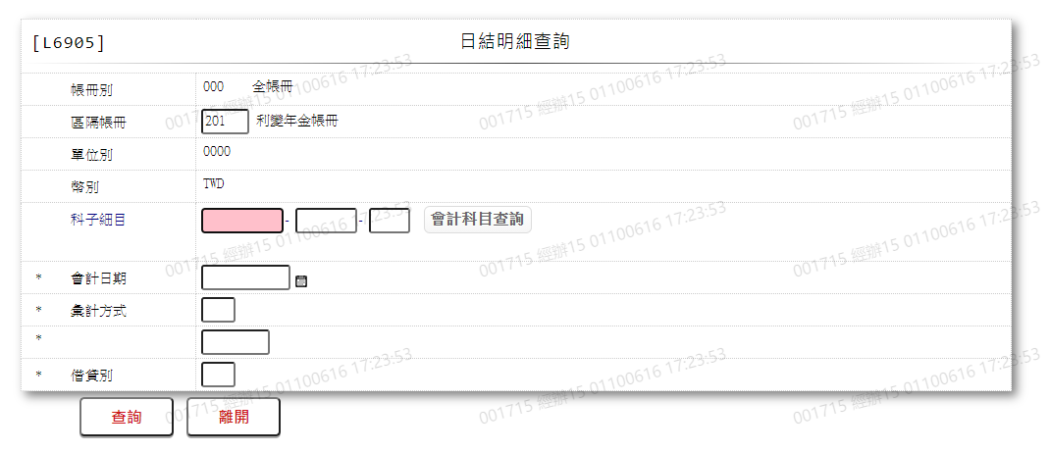

* 輸入畫面按鈕說明

|  |  |  |
| --- | --- | --- |
| 序號 | 按鈕名稱 | 功能說明 |
| 1 | 查詢 | 1.依據輸入條件查詢資料  <<檢查說明>>  1.查詢[會計帳務明細檔(AcDetail)]無資料時,顯示錯誤訊息: "E0001:查詢資料不存在(會計帳務明細檔)"  <<成功處理說明>>  1.依查詢條件顯示查詢結果 |
| 2 | 離開 | 關閉此查詢畫面 |
| 3 | 隱藏/顯示 | 輸入條件切換隱藏及顯示 |

* 輸入畫面資料說明

| 序號 | 欄位 | 說明 | | | | | 處理邏輯及注意事項 |
| --- | --- | --- | --- | --- | --- | --- | --- |
| 資料長度 | 預設值 | 選單內容 | 必填 | R/W |
| 1 | 帳冊別 |  | 000:全帳冊 |  |  | R | 1.自動顯示預設值,不可修改 |
| 2 | 區隔帳冊 | 3 |  | 依據CdCode的DefCode=CdCode.AcBookCode,限[啟用記號(Enable)]=  [Y.啟用]  00A:傳統帳冊  201:利變年金帳冊 |  | W | 1.自行輸入代碼,空白時表查全部,有值時,檢核條件:依選單/V(H) |
| 3 | 單位別 |  | 使用者所屬單位 |  |  | R | 1.自動顯示預設值,不可修改 |
| 4 | 幣別 |  | TWD |  |  | R | 1.自動顯示預設值,不可修改 |
| 5 | 科子細目 | 11-5-2 |  |  |  | W | 1.自行輸入文字,空白表查 詢全部 |
|  | 若[科子細目]不為空白時,檢查是否存在[會計科子細目設定檔(CdAcCode)]內,若不存在則顯  示錯誤訊息:"E0001:查詢資料不存在(會計科子細目設定檔)" | | | | | | |
|  | 會計科目查詢 | 按鈕 |  |  |  |  | 1.連結至【L6061會計科子細目查詢】點選資料後自動帶回科子細目資料 |
| 6 | 科子細目-名稱 |  |  |  |  | R | 依照[科子細目]對應[會計  科子細目設定檔(CdAcCode)  ]顯示[科子細目名稱(AcNoI  tem)] |
| 7 | 會計日期 | 7 | 會計日 | 日期選單 | V | W | 1.必須輸入日期,檢核條件:  (1).不可空白/V(7)  (2).日期格式/A(4,0)  2.若[會計日期]大於會計  日則顯示錯誤訊息:"不可  大於會計日" |
| 8 | 彙計方式 | 1 |  | 依據CdCode的DefCode=CdCode.  InqType,限[啟用記號(Enable)]  =[Y.啟用]  [選單/1 L6064] | V | W | 1.必須輸入代碼,檢核條件:  依選單/ V(H) |
| 9 | 彙計方式-名稱 |  |  |  |  | R | 依據[彙計方式]對應下拉選單CdCode的DefCode=  CdCode.InqType顯示名稱  [選單/2 L6064] |
| 10 | 彙總別 | 6 |  | 依據CdCode的DefCode=CdCode.  SumNo,限[啟用記號(Enable)]  =[Y.啟用]  [選單/2 L6064] |  | W | 1.若[彙計方式]=[1.彙總別]時,顯示欄位,否則隱藏欄位  2.若[彙計方式]=[1.彙總別]時,必須輸入代碼,檢核條件:依選單/V(H) |
| 11 | 經辦別 | 6 |  |  |  | W | 1.若[彙計方式]=[2.經辦別]時,顯示欄位,否則隱藏欄位  2.若[彙計方式]=[2.經辦別]時,必須輸入,檢核條件:不可為空白/V(7) |
| 12 | 整批批號 | 6 |  |  |  | W | 1.若[彙計方式]=[3整批批號]時,顯示欄位,否則隱藏欄位  2.若[彙計方式]=[3整批批號]時,必須輸入,檢核條件:不可為空白/V(7) |
| 13 | 摘要代號 | 6 |  |  |  | W | 1.若[彙計方式]=[4.摘要代號]時,顯示欄位,否則隱藏欄位  2.若[彙計方式]=[4.摘要代號]時,必須輸入,檢核條件:不可為空白/V(7) |
| 14 | 傳票批號 | 6 |  |  |  | W | 1.若[彙計方式]=[5.傳票批號]時,顯示欄位,否則隱藏欄位  2.若[彙計方式]=[5.傳票批號]時,必須輸入,檢核條件:不可為空白/V(7) |
| 15 | 業務類別 | 6 |  |  |  | W | 1.若[彙計方式]=[6.業務類別]時,顯示欄位,否則隱藏欄位  2.若[彙計方式]=[6.業務類別]時,必須輸入,檢核條件:不可為空白/V(7) |
| 16 | 借貸別 | 1 |  | 0:全部  1:借  2:貸 | V | W | 1.必須輸入代碼,檢核條件:  依選單/V(H) |

* 輸出畫面:

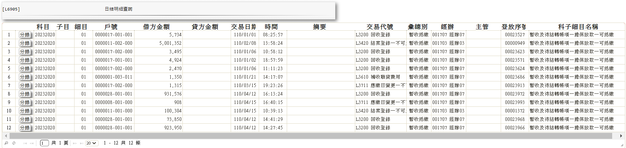

* 輸出畫面資料說明

|  |  |  |  |  |
| --- | --- | --- | --- | --- |
| 序號 | 欄位型態 | 欄位名稱 | 資料來源 | 輸出/功能說明 |
| 1 | 按鈕 | 分錄 |  | 1.連結至【L6906會計分錄查詢】,供查詢會計分錄 |
| 2 | 資料 | 科目 | AcDetail.AcNoCode | 科目 |
| 3 | 資料 | 子目 | AcDetail.AcSubCode | 子目 |
| 4 | 資料 | 細目 | AcDetail.AcDtlCode | 細目 |
| 5 | 資料 | 戶號 | AcDetail.CustNo  AcDetail.FacmNo  AcDetail.BormNo | 戶號-額度-撥款序號 |
| 6 | 資料 | 借方金額 | AcDetail.TxAmt | 依據[借貸別(AcDetail.dbcr)  ]= D, 判斷為借方金額 |
| 7 | 資料 | 貸方金額 | AcDetail.TxAmt | 依據[借貸別(AcDetail.dbcr)  ] = C, 判斷為貸方金額 |
| 8 | 資料 | 交易日期 | AcDetail.LastUpdate | 最後更新日期時間(YYY/MM/DD) |
| 9 | 資料 | 時間 | AcDetail.LastUpdate | 最後更新日期時間 |
| 10 | 資料 | 摘要 | AcDetail.SlipNote | 摘要 |
| 11 | 資料 | 交易代號 | AcDetail.TitaTxcd  TxTranCode.TranItem | 交易代號+交易名稱 |
| 12 | 資料 | 彙總別 | AcDetail.SumNo | 依據[彙總別(AcDetail.SumNo  )]對照[彙總別代碼(CdCode.  SumNo)],顯示中文名稱(CdCo  De.Item)  [選單/2 L6064] |
| 13 | 資料 | 經辦 | AcDetail.TitaTlrNo  TxTeller.TlrItem | 1.經辦+經辦姓名  2.依據[經辦(AcDetail.TitaT  lrNo)]對應[使用者檔(TxTe  ller.TlrNo)]顯示[使用者姓名(TxTeller.TlrItem)] |
| 14 | 資料 | 主管 | AcDetail.TitaSupNo  TxTeller.TlrItem | 1.主管+主管姓名  2.依據[主管(AcDetail.TitaS  upNo)]對應[使用者檔(TxTe  ller.TlrNo)]顯示[使用者姓名(TxTeller.TlrItem)] |
| 15 | 資料 | 登放序號 | AcDetail.RelTxeq | 登放序號 |
| 16 | 資料 | 科子細目名稱 | CdAcCode.AcNoItem | 科子細目名稱 |

* 選單/1 L6064



* 選單/2 L6064

 

### L6907未銷帳餘額明細查詢***

* 功能說明

|  |  |
| --- | --- |
| 功能名稱 | 未銷帳餘額明細查詢 |
| 進入條件 | 查詢會計未銷帳餘額明細時 |
| 基本流程 | 1.參考「作業流程.會計類.帳務查詢」  2.查詢[會計銷帳檔(AcReceivable)]  3.依據輸入查詢條件,輸出查詢資料  (1).「區隔帳冊」  依據[區隔帳冊(AcMain.AcSubBookCode)]查詢  (2).「單位別」  依據[單位別(AcReceivable.BranchNo)]查詢  (3).「幣別」  依據[幣別(AcReceivable.CurrencyCode)]查詢  (4).「科子細目」有值時  依據[科子細目(AcReceivable.AcNoCode+  AcReceivable.AcSubCode+AcReceivable.AcDtlCode)]  查詢  (5).「戶號」有值時  依據[戶號-額度(AcReceivable.CustNo+AcReceivable  .FacmNo)]查詢  (6).「業務科目」有值時  依據[業務科目(AcReceivable.AcctCode)] 查詢  (7).「銷帳編號」  依據[銷帳記號(AcReceivable.ClsFlag)]查詢  4.資料排序:  (1).[戶號(CustNo)](由小到大)  (2).[額度(FacmNo)](由小到大) |
| 選用流程 |  |
| 例外流程 |  |
| 執行後狀況 | 提供資料查詢輸出 |
| 特別需求 |  |
| 參考 |  |

* Table List:

|  |  |  |
| --- | --- | --- |
| 序號 | 名稱 | 說明 |
| 1 | AcReceivable | 會計銷帳檔 |
| 2 | CdAcCode | 會計科子細目設定檔 |
| 3 | CdCode | 共用代碼檔 |

* UI畫面:

輸入畫面:

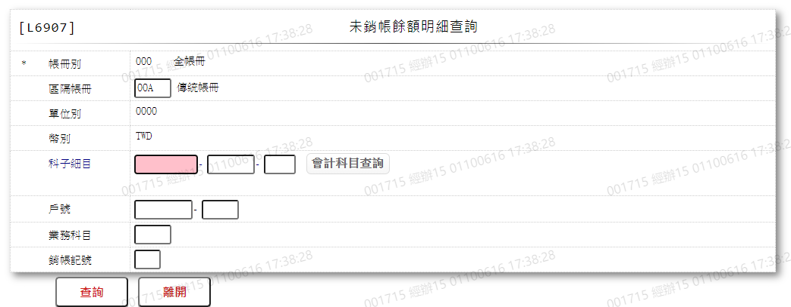

* 輸入畫面按鈕說明

|  |  |  |
| --- | --- | --- |
| 序號 | 按鈕名稱 | 功能說明 |
| 1 | 查詢 | 1.依據輸入條件查詢資料  <<檢查說明>>  1.查詢[會計銷帳檔(AcReceivable)]無資料時,顯示錯誤訊息: "E0001:查詢資料不存在(會計銷帳細檔)"  <<成功處理說明>>  1.依查詢條件顯示查詢結果 |
| 2 | 離開 | 關閉此查詢畫面 |
| 3 | 隱藏/顯示 | 輸入條件切換隱藏及顯示 |

* 輸入畫面資料說明

| 序號 | 欄位 | 說明 | | | | | 處理邏輯及注意事項 |
| --- | --- | --- | --- | --- | --- | --- | --- |
| 資料長度 | 預設值 | 選單內容 | 必填 | R/W |
| 1. | 帳冊別 |  | 000:全帳冊 |  |  | R | 1.自動顯示預設值,不可修改 |
| 2. | 區隔帳冊 | 3 |  | 依據CdCode的DefCode=CdCode.AcBookCode,限[啟用記號(Enable)]=  [Y.啟用]  00A:傳統帳冊  201:利變年金帳冊 |  | W | 1.自行輸入代碼,空白時表  示查全部,有值時,檢核條  件:依選單/V(H) |
| 3. | 單位別 |  | 使用者所屬單位 |  |  | R | 1.自動顯示預設值,不可修改 |
| 4. | 幣別 |  | TWD |  |  | R | 1.自動顯示預設值,不可修改 |
|  | 以下欄位[科子細目]、[戶號]、[業務科目]請擇一輸入 | | | | | | |
| 5. | 科子細目 | 11-5-2 |  |  |  | W | 1.自行輸入文字 |
|  | 若[科子細目]不為空白,檢查是否存在[會計科子細目設定檔(CdAcCode)]內,若不存在則顯示  錯誤訊息: "E0001查詢資料不存在(會計科子細目設定檔)" | | | | | | |
|  | 會計科子細目查詢 | 按鈕 |  |  |  |  | 1.連結至【L6061會計科子細目查詢】點選資料後自動帶回科子細目資料 |
| 6. | 科子細目-名稱 |  |  |  |  | R | 依照[科子細目]對應[會計  科子細目設定檔(CdAcCode)  ]顯示[科子細目名稱(AcNo  Item)] |
| 7. | 戶號-額度 | 7-3 |  |  |  | W | 1.自行輸入數字 |
| 8. | 業務科目 | 3 |  |  |  | W | 1.自行輸入文字 |
|  | 若[科子細目、戶號-額度、業務科目],皆未輸入,則顯示錯誤訊息: "科子細目、戶號、業務科目請擇一輸入" | | | | | | |
| 9. | 銷帳記號 | 1 |  | 0:未銷  1:已銷 | V | W | 1.必須輸入代碼,檢核條件:  依選單/ V(H) |

* 輸出畫面:

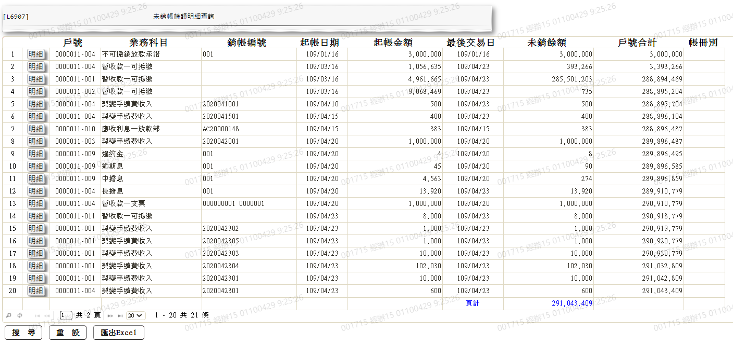

* 輸出畫面資料說明

| 序號 | 欄位型態 | 欄位名稱 | 資料來源 | 輸出/功能說明 |
| --- | --- | --- | --- | --- |
| 1 | 按鈕 | 明細 |  | 1.連結至【L6908銷帳歷史明細查詢】,供查詢銷帳歷史明細 |
| 2 | 資料 | 戶號 | AcReceivable.CustNo  AcReceivable.FacmNo | 戶號+額度 |
| 3 | 資料 | 業務科目 | CdAcCode.AcctItem | 1.依照[業務科目代號(AcRecEiv  able.AcctCode]對應[會計科 子細目設定檔(CdAcCode)]的[業務科目代號(AcctCode)]顯  示[業務科目名稱(CdAcCode.A  cctItem)] |
| 4 | 資料 | 銷帳編號 | AcReceivable.RvNo | 銷帳編號 |
| 5 | 資料 | 起帳日期 | AcReceivable.OpenAcDate | 起帳日期(YYY/MM/DD) |
| 6 | 資料 | 起帳金額 | AcReceivable.RvAmt | 起帳金額 |
| 7 | 資料 | 最後交易日 | AcReceivable.LastTxDate | 最後交易日(YYY/MM/DD) |
| 8 | 資料 | 未銷餘額 | AcReceivable.Rvbal | 未銷餘額 |
| 9 | 資料 | 戶號合計 | AcReceivable.Rvbal | 1.依照戶號合計該戶未銷餘額總額 |
| 10 | 資料 | 帳冊別 | AcReceivable.AcBookCode | 帳冊別 |

### L6908銷帳歷史明細查詢***

* 功能說明

|  |  |
| --- | --- |
| 功能名稱 | 銷帳歷史明細查詢 |
| 進入條件 | 查詢銷帳歷史明細時 |
| 基本流程 | 1.參考「作業流程.會計類.帳務查詢」  2.查詢會計帳務明細檔(AcDetail)  3.依據輸入查詢條件,輸出查詢資料  (1).[區隔帳冊(AcMain.AcSubBookCode)] = 輸入條件「區  隔帳冊」  (2).[單位別(AcDetail.BranchNo)] = 輸入條件「單位別」  (3).[幣別(AcDetail.CurrencyCode)] = 輸入條件「幣別」  (4).[科子細目(AcDetail.AcNoCode+ AcDetail.AcSubCode+  AcDetail.AcDtlCode)] = 輸入條件「科子細目」  (5).[戶號-額度(AcDetail.CustNo+AcDetail.FacmNo)]  = 輸入條件「戶號」  (6).[銷帳編號(AcDetail.RvNo)] = 輸入條件「銷帳編號」  (7).[會計日期(AcDetail.AcDate)] Between「會計日期起迄」  4.資料排序:  (1).會計日期(由小到大) |
| 選用流程 |  |
| 例外流程 |  |
| 執行後狀況 | 1.提供資料查詢輸出 |
| 特別需求 |  |
| 參考 |  |

* Table List:

|  |  |  |
| --- | --- | --- |
| 序號 | 名稱 | 說明 |
| 1 | AcDetail | 會計帳務明細檔 |
| 2 | CdAcCode | 會計科子細目設定檔 |
| 3 | TxTranCode | 交易控制檔 |
| 4 | CdCode | 共用代碼檔 |

* UI畫面:

輸入畫面:

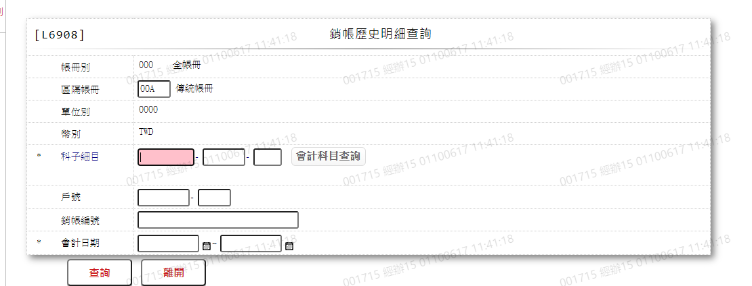

* 輸入畫面按鈕說明

|  |  |  |
| --- | --- | --- |
| 序號 | 按鈕名稱 | 功能說明 |
| 1 | 查詢 | 1.依據輸入條件查詢資料  <<檢查說明>>  1.查詢[會計帳務明細檔(AcDetail)]無資料時,顯示錯誤訊息: "E0001:查詢資料不存在(會計帳務明細檔)"  <<成功處理說明>>  1.依查詢條件顯示查詢結果  2.若[戶號]有值,則輸出結果依據[戶號]篩選  3.若[銷帳編號]有值,則輸出結果依據[銷帳編號]篩選  4.查詢結果不含未入帳資料 |
| 2 | 離開 | 關閉此查詢畫面 |
| 3 | 隱藏/顯示 | 輸入條件切換隱藏及顯示 |

* 輸入畫面資料說明

| 序號 | 欄位 | 說明 | | | | | 處理邏輯及注意事項 |
| --- | --- | --- | --- | --- | --- | --- | --- |
| 資料長度 | 預設值 | 選單內容 | 必填 | R/W |
| 1. | 帳冊別 |  | 000:全帳冊 |  |  | R | 1.自動顯示預設值,不可修改 |
| 2. | 區隔帳冊 | 3 |  | 依據CdCode的DefCode=CdCode.AcBookCode,限[啟用記號(Enab  le)]=[Y.啟用]  00A:傳統帳冊  201:利變年金帳冊 |  | W | 1.自行輸入代碼,空白時表  示查全部,有值時,檢核條  件:依選單/V(H) |
| 3. | 單位別 |  | 使用者所屬單位 |  |  | R | 1.自動顯示預設值,不可修改 |
| 4. | 幣別 |  | TWD |  |  | R | 1.自動顯示預設值,不可修改 |
| 5. | 科子細目 | 11-5-2 |  |  | V | W | 1.科目必須輸入文字,科目檢核條件:不可為空白/V(7) |
|  | 會計科目查詢 | 按鈕 |  |  |  |  | 1.連結至【L6061會計科子細目查詢】點選資料後自動帶回科子細目資料 |
| 6. | 科子細目名稱 |  |  |  |  | R | 依照[科子細目]對應[會計  科子細目設定檔(CdAcCode)  ]顯示[科子細目名稱(AcNo  Item)] |
| 7. | 戶號-額度 | 7-3 |  |  |  | W | 1.自行輸入數字 |
| 8. | 銷帳編號 | 30 |  |  |  | W | 1.自行輸入文字 |
| 9. | 會計日期起日 | 7 | 本月一日 | 日期選單 | V | W | 1.必須輸入日期,檢核條件:  (1).不可為空白/V(7)  (2).日期格式/A(4,0)  2.若[會計日期起日]大於會計日則顯示錯誤訊息:  "不可大於會計日" |
| 10. | 會計日期迄日 | 7 | 會計日 | 日期選單 | V | W | 1.必須輸入日期,檢核條件:  (1).不可為空白/V(7)  (2).日期格式/A(4,0)  (3).日期需介於[會計日期起日]至會計日之間/V(5) |

* 輸出畫面:

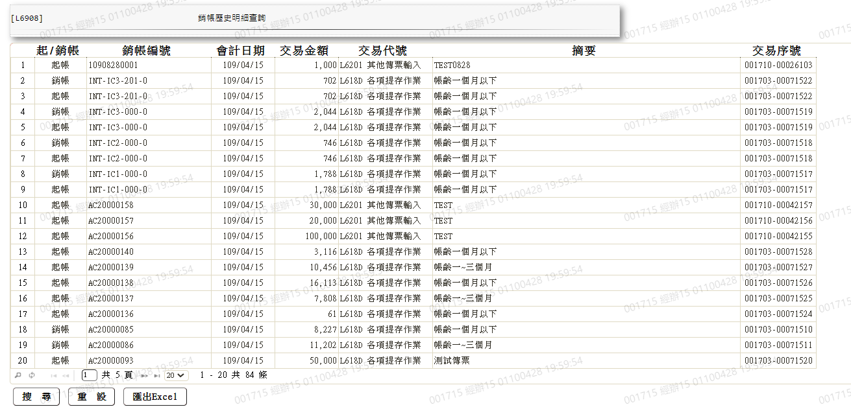

* 輸出畫面資料說明

|  |  |  |  |  |
| --- | --- | --- | --- | --- |
| 序號 | 欄位型態 | 欄位名稱 | 資料來源 | 輸出/功能說明 |
| 1 | 資料 | 起/銷帳 | AcDetail.DbCr  CdAcCode.DbCr | 1.[借貸別(AcDetail.DbCr)]與[借貸別(CdAcCode.DbCr)]相等時為起帳,不等時為銷帳 |
| 2 | 資料 | 銷帳編號 | AcDetail.RvNo | 銷帳編號 |
| 3 | 資料 | 會計日期 | AcDetail.AcDate | 會計日期(YYY/MM/DD) |
| 4 | 資料 | 交易金額 | AcDetail.TxAmt | 交易金額 |
| 5 | 資料 | 交易代號 | AcDetail.TitaTxcd  TxTranCode.TranItem | 交易代號+交易名稱 |
| 6 | 資料 | 摘要 | AcDetail.SlipNote | 摘要 |
| 7 | 資料 | 交易序號 | AcDetail.TitaTlrno  AcDetail.TitaTxtno | 登錄經辦+登錄交易序號 |

# 第4章 其他與附件

## 4.1 其他

N/A

## 4.2 附件

N/A